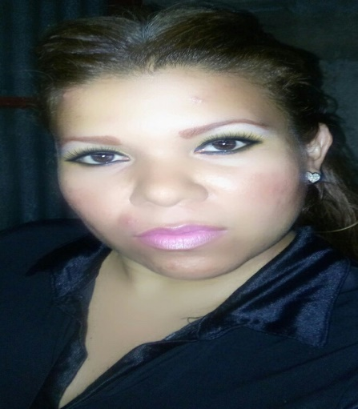

**CURRICULUM VITAE**

**I Datos personales**

***Nombre y apellidos*: Ana María Aragón López**

***Estado civil*: Casada (sin hijos)**

***Dirección*: Laureles sur, Molino Francis #1 2C al Lago ½ abajo 2 ½ al lago**

***Teléfono*: movistar 87518744**

***Correo:*** [**anaragon88@hotmail.es**](mailto:anaragon88@hotmail.es)

***Edad: 30 años.***

**II Estudios realizados**

**Superior**

* ***III año de Lic. Educación Comercial con mención en Administración de empresas.***
* ***UNAN-MANAGUA.***
* **Técnicos**
* ***Técnico en secretariado ejecutivo***
* **INTAE-MOR año 20013**
* **Recepcionista**
* **INTAE-MOR Año 2011-2012**
* ***Técnica para manejo de caja***
* **CECNA año 2012**
* **Curso de Contabilidad General**
* **UNAN-MANAGUA 2016**
* **Curso de Técnica de Caja y Banco**
* **UNAN-MANAGUA 2016**
* ***Operador de microcomputadora***
* **CECNA año 2012**
* ***Excel Avanzado***
* ***CECNA ano 2013***
* ***Mecanografía***
* **Centro juvenil Don Bosco año 2000**
* ***Curso de elementos básicos del software bajo ambiente de Windows***
* **Centro juvenil Don Bosco año 2002**
* ***Corte y confección***
* **Mi familia U.G.N Ariel Darse año 1998**
* **Centro juvenil Don Bosco año 2008**

**SECUNDARIA**

* **Bachiller en Ciencias y Letras**
* **Instituto privado José Benito Juárez**

**PRIMARIA**

* **Centro Escolar**
* **Solidaridad entre los Pueblos**

**Experiencia Laboral**

* ***Sep-2014 a Julio 2015Cajera Fundación Politécnico La Salle.***

***Teléfono: 89206017/ 88712135.***

* ***Agosto 2014 a Sep. 2014 Auxiliar de Caja***

***Teléfono: 89206017/ 88712135.***

* ***Febrero 2016 Asistente (en el área de Administración) (3 días) Taller TASERVA.***

***Teléfono: 22510266/84669668/84650638.***

* **30/03 AL 15/07/2015 Pasantía (Facturación y Caja )**

**Fundación Politécnico La Salle.**

**Teléfono: 89206017**

* **25/02 AL 29/07/2016 Asistente (Docente) En el Colegio EINSTEIN ACADEMY NICARAGUA. Teléfono: 22483838**
* ***DICIEMBRE 2015:* Docente (10 días) II segundo nivel. JARDIN DE INFANCIA CAMPANITAS A-B-C.**
* ***2009-2012:*Operaria de producción en U.S.L.C de Nicaragua**
* ***2007* : Docente en el Instituto Privado José Benito Juárez (3 meses) II Nivel de preescolar.**
* ***2005*: Auxiliar de producción en U.S.L.C de Nicaragua**
* ***2006* :Operaria de producción en U.S.L.C de Nicaragua**

**REFERENCIA PERSONALES**

**Lic. José Víctor Molina. V Molina Consultores.**

**Teléfono: 22891854.**

**Celular : 88649538.**

**Lic. Sobeyda del Rosario Brenes.**

**Teléfono: 22540411 (casa) 22768460 Extensión 414 (oficina)**

**Lic. Francisca Figueroa Palacios.**

**Teléfono: 22768485.**

**Lic. Jorge Luis Villegas Gómez Ext. 1278.**

**Lic. Fanny Ocampo Rodríguez**

**Teléfono: 88075938**